Академия «Bolashaq» | Система менеджмента качества  ПОЛОЖЕНИЕ О ВНЕДРЕНИИ РЕЗУЛЬТАТОВ НАУЧНО-ИССЛЕДОВАТЕЛЬСКОЙ РАБОТЫ | СМК ПНИРС  103-04-2022  Версия 3  Стр. 1 из 11

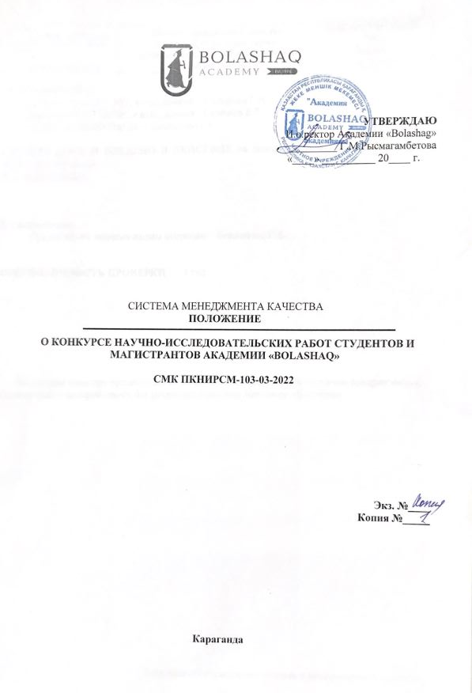

1 РазработчикИ:
Проректор по НР и МС, к.э.н., доцент - Кадырова Г.А.
Директор ЦНИГПиПН, к.ю.н., доцент - Серимов Е.Е.
Специалист ЦНИГПиПН – Смагулова Г.С.

2 УтвержденО и введенО в действие на основании решения Ученого совета Академии «Bolashaq»
№ 1 от 31.08.2022г.

3. Согласовано:
Проректор по академическим вопросам – Бекжанова С.Б.

4 Периодичность проверки 1 год

Настоящий стандарт организации не может быть полностью или частично воспроизведен, тиражирован и распространен без разрешения ректора Академии «Bolashaq».

Содержание

- Введение 4
- Условия конкурса 5
- Порядок организации и ведения конкурса 6
- Требования к оформлению и представлению работ 7
- Лист оценки работы 8
- Приложение 1 9
- Приложение 2 12
- Приложение 3 11
- Приложение 4 12
- Приложение 5 13

Введение

Конкурс студенческих и магистерских научных работ проводится с целью развития у студентов и магистрантов навыков научно-исследовательской работы и поискового творчества, привлечения студентов и магистрантов к научно-исследовательской деятельности, к реализации социальных заказов по проблемам развития казахстанского общества и его сферы образования на базе инновационных технологий и отбора лучших студенческих и магистерских работ для участия в республиканском конкурсе.
Тематика научных работ, представляемых на конкурс, должна быть связана с актуальными проблемами современной науки и развития казахстанского общества, посвящена, прежде всего, становлению и развитию сферы образования, решению проблем обучения, воспитания и развития подрастающего поколения.

Условия конкурса
Конкурс организуется на всех образовательных программах: Педагогика и психология; Дошкольное обучение и воспитание; Педагогика и методика начального обучения; Иностранный язык: два иностранных языка; Қазақ тілі және әдебиетi; Юриспруденция; Финансы; Фармация.

Конкурсные работы должны соответствовать следующим исследовательским направлениям:
1. Перспективы развития законодательства Республики Казахстан;
2. Проблемы финансовой системы и повышение конкурентоспособности национальной экономики;
3. Психолого-педагогические аспекты развивающейся личности;
4. Инновационные подходы в организации процессов воспитания, обучения и развития личности в условиях непрырывного образования;
5. Казахская филология: настоящее и будущее;
6. Знание языков - основа межкультурной коммуникации;
7. Актуальные проблемы социально-гуманитарных наук;
8. Актуальные проблемы химико-фармацевтических и биолого-медицинских наук на современном этапе развития.
В конкурсе научных работ могут принимать участие студенты и магистранты всех курсов Академии. По каждому исследовательскому направлению конкурса (8 направлений) определяется лучшая работа. Конкурс считается состоявшимся, если по исследовательскому направлению на конкурс представлены от 3 и более работ.
В качестве конкурсных работ представляются законченные научные работы студентов и магистрантов. Научная работа должна быть выполнена на казахском, русском или английском языках, носить исследовательский характер, содержать самостоятельные выводы, имеющие научную и практическую значимость.
В конкурсе могут принимать участие студенты, магистранты, студенческие и магистерские коллективы (группы не более трех человек). Научная работа может носить характер междисциплинарного исследования по избранной теме.
Экспертиза конкурсных работ проводится экспертными комиссиями, которые формируются председателем СМУ по согласованию с заведующими кафедрами из числа опытных преподавателей Академии (1 человек), руководителей НИРС, студентов, имеющих научные достижения (1 человек) и представителя филиала кафедры, производства или практикующего работника (1 человек). В состав комиссии не могут быть включены преподаватели и студенты, которые подали заявку для участия в конкурсе. Экспертная комиссия утверждаются ректором вуза по представлению председателя СМУ, согласованного с проректором по НР и МС.
Организационно-координационную работу по проведению конкурса осуществляет Председатель Совета молодых ученых Академии.
Итоговая оценка конкурсных научных работ студентов и магистрантов осуществляется по десятибалльной системе с учетом критериев представленных в листе оценки работы (см.ниже). Данные критерии не являются строго обязательными и могут быть изменены в соответствии со спецификой направления научной работы.

Примечание.
1. Участники конкурса обязательно выступают 24 февраля 2023 года в качестве докладчика с тезисами своей научной работы (тезисами доклада) на пленарном или секционном заседании Республиканской научно-практической конференции (с международным участием) «Молодежь и глобальные проблемы современности».
2. Участники конкурса освобождаются от оплаты оргвзноса конференции, получают сборник конференции в *.pdf –формате и сертификат. Если участник конкурса желает получить бумажный экземпляр сборника конференции, то оплату оргвзноса он осуществляет по общим правилам.

Порядок организации и проведения конкурса

Конкурс проводится в два этапа.
Первый этап. В период с 26 декабря 2022 года по 1 февраля 2023 года осуществляется на кафедрах, где отбираются лучшие работы, которые направляют для участия в вузовском этапе конкурса. По итогам первого этапа конкурса НИРС эксперты кафедры и ответственные за НИРС отбирают и направляет лучшие научно-исследовательские работы студентов и магистрантов. Рекомендованные кафедрами или научными кружками, должным образом оформленные, конкурсные работы направляют ответственному по проведению конкурса – председателю Совета молодых ученых до 17:00 1 февраля 2023 года (ул.Ерубаева, 16, каб.201). Все работы ответственным по проведению конкурса должны быть зашифрованы и для экспертов поступить в анонимном виде.
Второй этап. Со 2 февраля по 11 февраля 2023 – работа экспертных комиссий. Утвержденные распоряжением проректора по НР и МС конкурсная экспертная комиссия для всех образовательных программ рассматривает поступившие работы, оценивает их качество и значимость, определяет призовые места.
14 февраля 2023 года конкурсная комиссия проводит собеседования с конкурсантами по теме работы. Место проведения собеседований определяет ответственный по проведению конкурса и сообщает информацию об аудитории экспертам. Конкурсанты выступают на экспертном собеседовании по очереди согласно регистрации работ.
По завершению второго этапа конкурса издается распоряжение проректора по НР и МС где отражаются итоги конкурса научных работ. Итоги конкурса и награждение победителей конкурса проводятся в торжественной обстановке 24 февраля 2023 года.
Победители будут определены для дальнейшего участия в следующем этапе конкурса в базовых вузах РК. Академия направляет в базовый вуз по соответствующему разделу конкурса следующие документы:
1) научную работу;
2) аннотацию научной работы (приложение 2);
3) отзыв научного руководителя о степени самостоятельности выполненной работы (в произвольной форме);
4) сведения об авторе (авторах) и научном руководителе (приложение 3);
5) письмо за подписью ректора об итогах первого этапа конкурса;
6) решение Ученого совета вуза о выдвижении работы на конкурс, которое оформляется протоколом.
Работы-призеры направляются самостоятельно научным руководителем в УМС головных вузов по специальности до 1 апреля 2023 г.
В отдельном запечатанном пакете вместе с конкурсной работой представляются сведения об авторах и о научном руководителе работы, а также письмо за подписью ректора об итогах первого тура открытого конкурса или решение Ученого совета вуза о выдвижении работы на конкурс НИРС. В том случае, если работа выполнена авторским коллективом, список авторов представляется соответственно их персональному вкладу. В случае представления работ с нарушением настоящих Рекомендаций конкурсная комиссия базового вуза имеет право отклонить эти работы от участия в конкурсе (обязательно с указанием причин отклонения). Научные работы студентов, представленные на конкурс, не возвращаются.

                - Требования к оформлению и представлению работ
- Конкурсная студенческая работа представляется в виде печатного текста (кегль 14, интервал – полуторный; поля: верхнее, нижнее, левое, правое – по 2 см.) – 1 экз.
- К научной работе могут прилагаться акты (копии актов) о внедрении результатов научной работы, копии патентов, научных статей. Дипломные, курсовые работы и проекты могут быть представлены на конкурсе, если в них имеется научная новизна или предусматривается внедрение их результатов в производство или в учебный процесс.
- Объем работ не должен превышать 20 – 40 страниц формата А4.
- Структурными элементами конкурсной научной работы являются:
- титульный лист (см. приложение 1);
- содержание; введение (актуальность, научный аппарат и др.); основная часть; заключение (выводы); список использованных источников и литературы;
- приложения (презентация работы в формате *.ppt, представление макетов и натуральных экспонатов не допускается, прилагаемые к работе чертежи и иллюстрации должны быть скомпонованы на листах стандартного размера);
- акты (копии актов) о внедрении результатов научной работы, копии патентов, научных статей. Дипломные, курсовые работы и проекты могут быть представлены на конкурсе, если в них имеется научная новизна или предусматривается внедрение их результатов в производство или в учебный процесс;
- Отзыв научного руководителя о степени самостоятельности выполненной работы (в произвольной форме);
- Рекомендация кафедры или руководителя студенческого научного кружка по представлению данной работы на конкурс.
- Аннотация научной работы; (см. приложение 2)
- Сведения об авторе и научном руководителе (см. приложение 3)
- Листы оценки конкурсной работы (приложение 4-3 экз. и приложение 5-1 экз.).

Лист оценки работы ____________________________________________

Направление исследования № ____. ________________________________________________________________________________________________________________________________________

Тема «__________________________________________________________»

Критерий оценки работы | Максимальный балл | Полученные баллы
- актуальность рассматриваемой проблемы, оригинальный авторский подход | 10
- научная новизна | 10
- обоснованность структуры и логика изложения | 10
- научность стиля и культура изложения | 10
- использование специальной литературы, в т.ч. зарубежной литературы на языке оригинала и разнообразие источников информации | 10
- использование современных методов анализа и переработки информации | 10
- практическая значимость работы, наличие документов апробации работы, подтверждающих апробацию и внедрение результатов исследования | 10
- презентационный материал | 10
- компетентность авторов работы в процессе собеседования с членами конкурсной комиссии | 10
- оформление работы | 10
Итого (максимально работа может набрать не более 100 баллов) | 100
ФИО эксперта
Подпись эксперта
- Общий призовой фонд конкурса составляет 100 000 тенге:
- лучшая работа, занявшая 1 место – премия 10 000 тенге (по каждому исследовательскому направлению – 8 направлений);
- за работы, получившие 2 - премия 5 000 тенге (по каждому исследовательскому направлению – 8 направлений);
- за работы, получившие 3 места - премия 3 000 тенге (по каждому исследовательскому направлению – 8 направлений);
- остальным участникам конкурса вручаются дипломы участников конкурса по номинациям.
- Научный руководитель, под руководством которого студентами или магистрантами выполнена научная работа, награждается грамотой или дипломом в зависимости от итогов конкурса.
Примечание. По всем выданным премиям с победителей будет удержан индивидуальный подоходный налог.

Приложение 1

Образец оформления титульного листа

Министерство образования и науки Республики Казахстан
Частное учреждение «Академия «Bolashaq »

Кафедра педагогики и психологии

Образовательная программа «Педагогика и психология»

НАУЧНО-ИССЛЕДОВАТЕЛЬСКАЯ РАБОТА

Направление исследования №4: Развитие духовной культуры Казахстана в творчестве выдающихся учёных и мыслителей.

Тема. «ИССЛЕДОВАНИЕ МЕЖЭТНИЧЕСКОЙ ТОЛЕРАНТНОСТИ
В СОВРЕМЕННОМ ОБЩЕСТВЕ»

Выполнила студентка
гр. ПиП-18-1
Кравченко Екатерина Павловна
____________________________

Научный руководитель:
кандидат педагогических наук,
доцент кафедры ПиП
Бычек Мария Николаевна

Караганда
2023
Приложение 2

Аннотация научной работы

- Название работы
- Государственный рубрикатор научно- технической информации
- Наименование вуза
- Год завершения работы
- Объем работы: ________с.
- Количество приложений:______с.
- Количество иллюстраций:_______с.
- Количество таблиц:______с.
- Количество источников литературы:______

Характеристика работы:
- Цель научной работы
_____________________________________
- Методы проведенных исследований
_____________________________________
- Основные результаты научного исследования (научные,
практические)
_____________________________________
- Наличие документов об использовании научных результатов (да, нет)

Подпись автора

Приложение 3

СВЕДЕНИЯ
об авторе и научном руководителе работы, представленной на
конкурс НИРС

АВТОР
1. Фамилия
2. Имя
3. Отчество
- Курс

Проректор по научной работе
и международному сотрудничеству (подпись)

Научный руководитель (подпись)

Автор работы (подпись)

Приложение 4
ЛИСТ ОЦЕНКИ КОНКУРСНОЙ РАБОТЫ ЭКСПЕРТА
(представляется в трёх!!! экземплярах)

_____________________________________________________________________

Шифр работы _______________________________________________________

ФИО участника конкурса ____________________________________________
Направление исследования №_____ __________________________________
_____________________________________________________________________
Тема «_____________________________________________________________»

Критерий оценки работы
- актуальность рассматриваемой проблемы, оригинальный авторский подход
- научная новизна

- обоснованность структуры и логика изложения
- научность стиля и культура изложения
- использование специальной литературы, в т.ч. зарубежной литературы на языке оригинала и разнообразие источников информации
- использование современных методов анализа и переработки информации
- практическая значимость работы, наличие документов апробации работы, подтверждающих апробацию и внедрение результатов исследования
- презентационный материал
- компетентность авторов работы в процессе собеседования с членами конкурсной комиссии
- оформление работы

Итого

ФИО и подпись эксперта _______________________________________________

Приложение 5

СВОДНЫЙ ЛИСТ ОЦЕНКИ КОНКУРСНОЙ РАБОТЫ
(1 экз.)

Шифр работы _______________________________________________________
ФИО участника конкурса ____________________________________________
Тема «_____________________________________________________________»

Критерий оценки работы | Количество баллов
 | Эксперт 1 | Эксперт 2 |  | Эксперт 3
- актуальность рассматриваемой проблемы, оригинальный авторский подход
- научная новизна

- обоснованность структуры и логика изложения
- научность стиля и культура изложения
- использование специальной литературы, в т.ч. зарубежной литературы на языке оригинала и разнообразие источников информации
- использование современных методов анализа и переработки информации
- практическая значимость работы, наличие документов апробации работы, подтверждающих апробацию и внедрение результатов исследования
- презентационный материал
- компетентность авторов работы в процессе собеседования с членами конкурсной комиссии
- оформление работы

Итого

Члены конкурсной комиссии:
- ___________________________________________
- ___________________________________________
- ___________________________________________

